AD-SOYAD: Yeşim KAYA NO:02220224061

Birden-bire (1-1): Her A ile en çok bir B ve her B ile de en çok bir A arasında ilişki kurulabilir.

1-)Her dersi bir hoca verebilir.

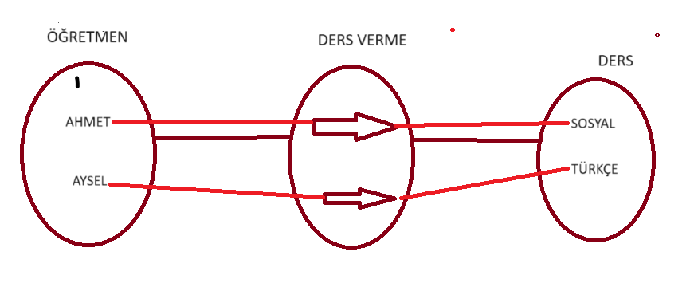

2-)Her telefon kullanıcısının bir tane telefonu olabilir.Bir telefon birden çok kişiye ait olamaz.

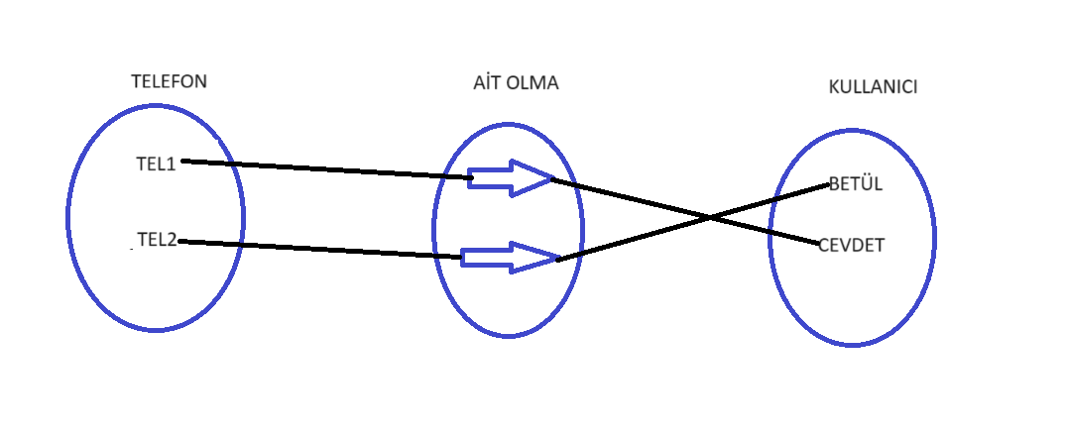

3-)Bir bankada bulunan kullanıcı hesabı sadece birine aittir.

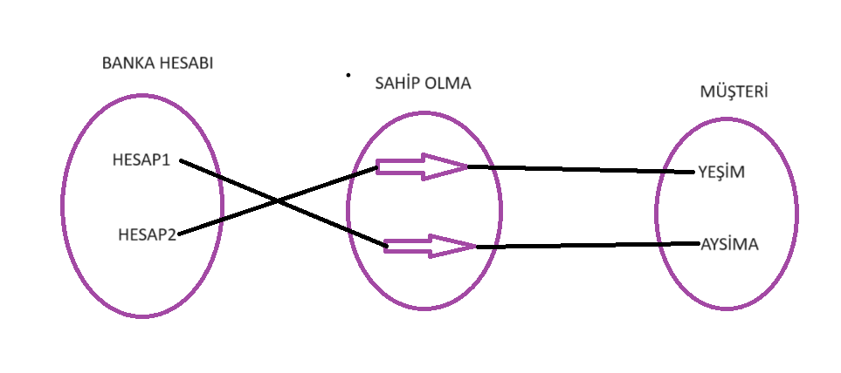

Birden-çoğa (1-n): Her A ile sıfır, bir veya birçok B ve her B ile de en çok bir A arasında ilişki kurulabilir.

1-)Bir kütüphane kitap ödünç verme kısmındaki görevli biden çok öğrenciye kitap ödünç verebilir.

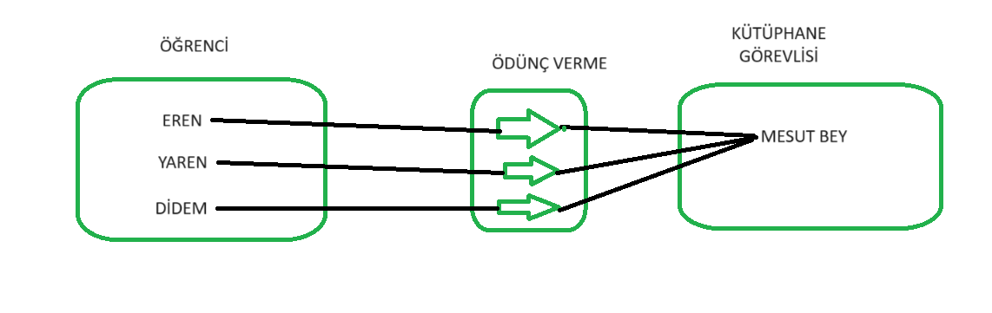

2-)Bir restorandaki bir garson birden çok müşterinin siparişlerini alır.

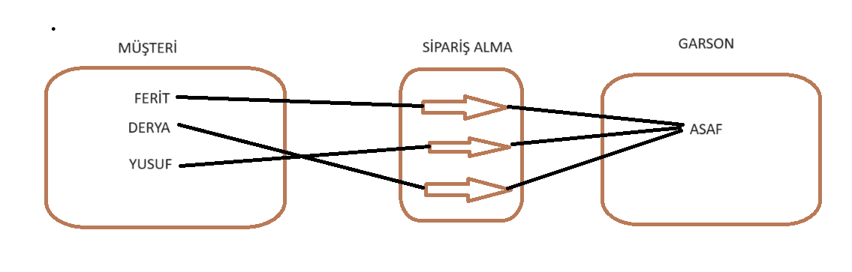

3-)Bir annenin birden çok çocuğu olabilir.

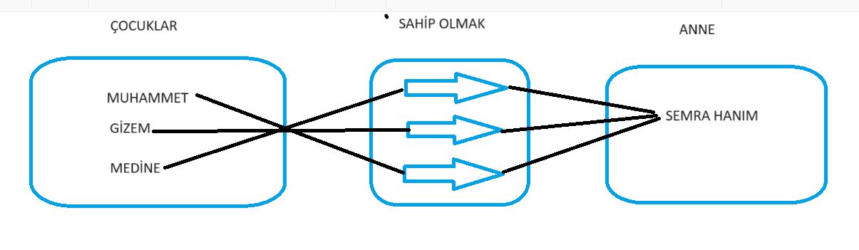

Çoktan-çoğa (n-m): •Her A ile sıfır, bir veya birçok B ve her B ile de sıfır, bir veya birçok A arasında ilişki kurulabilir.

1-)Birden çok kişi birden farklı şirkette çalışabilir .

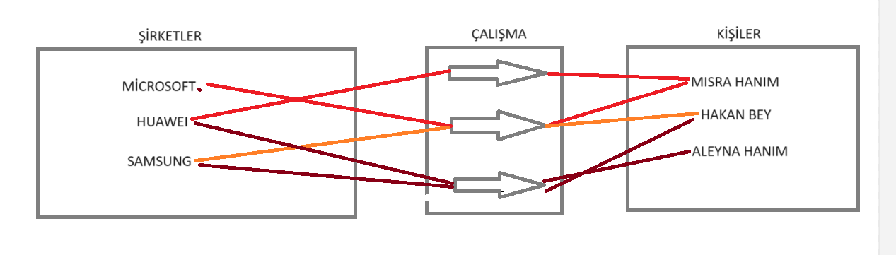

2-)Birden fazla yurt bloğunda birden fazla idareci çalışabilir.

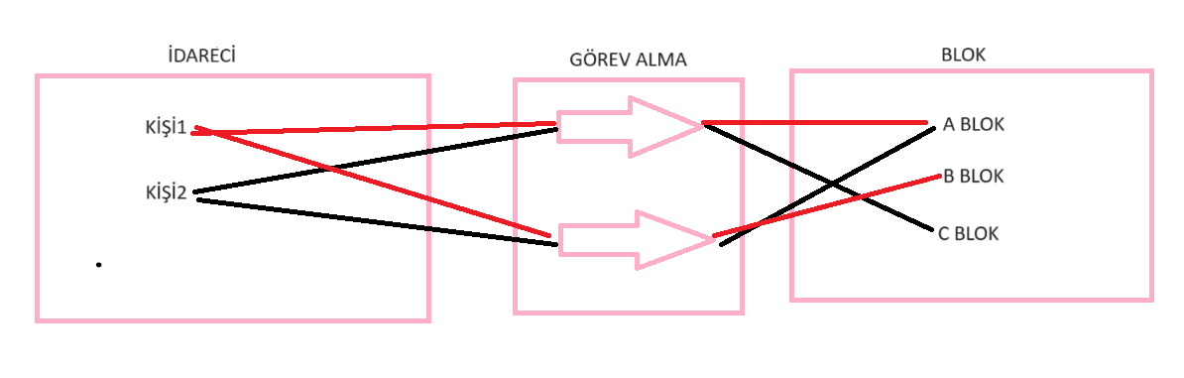

3-)Biden çok öğrenci birden çok dersi alabilir.

